静岡県知事賞(最優秀賞) | 静岡県教育委員会教育長賞(優秀賞)
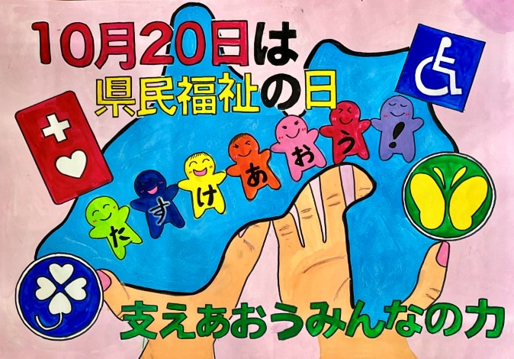  「支えあおう みんなの力」  菊川市立堀之内小学校4年  新井 陽菜 さん | 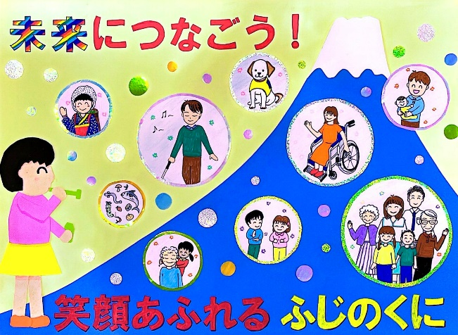  「すばらしい ふるさと ふじのくに」  磐田市立豊田南小学校6年  木瀬 綾乃 さん

静岡県健康福祉部長賞 | 静岡県社会福祉協議会長賞
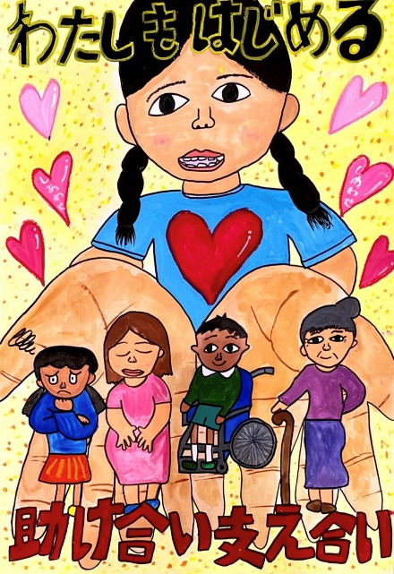  「わたしもはじめる助け合い支え合い」  袋井市立袋井西小学校3年  川村 愛莉 さん | 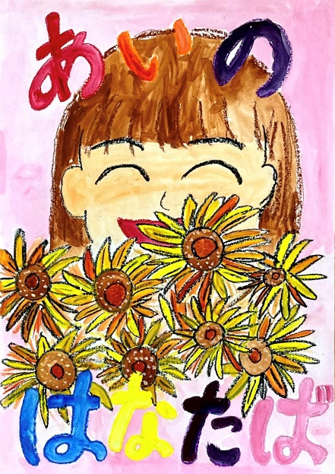  「あいのはなたば」  静岡市立葵小学校1年  山元 杏 さん

静岡県共同募金会長賞 | しずおか健康長寿財団理事長賞
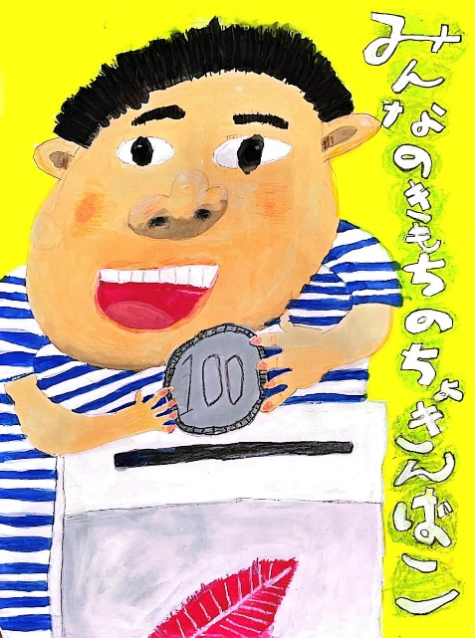  「みんなのきもちのちょきんばこ」  浜松市立大平台小学校1年  柴谷 海李 さん | 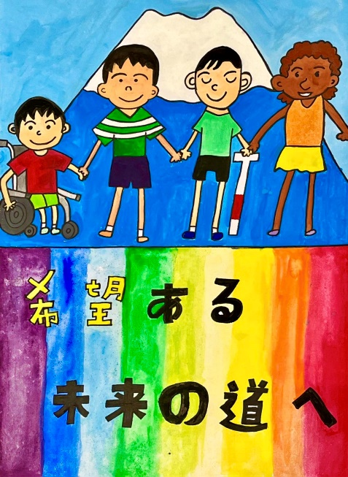  「希望ある未来の道へ」  藤枝市立青島北小学校5年  横山 結星 さん

静岡県健康づくり食生活推進協議会長賞 | 静岡県銀行協会長賞
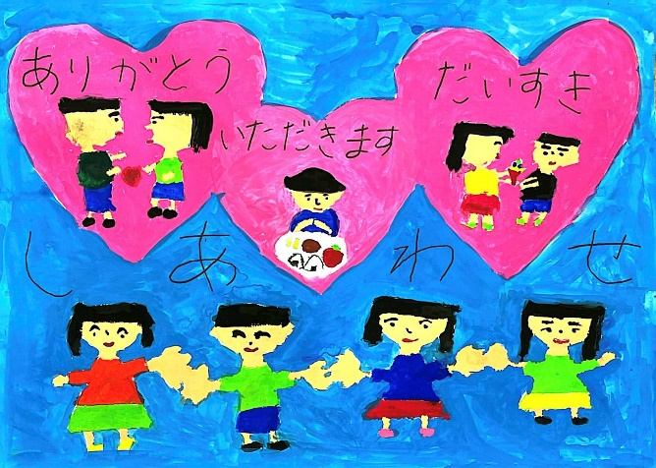  「ことばからつながるしあわせ」  島田市立六合小学校2年  澤入 渚沙 さん | 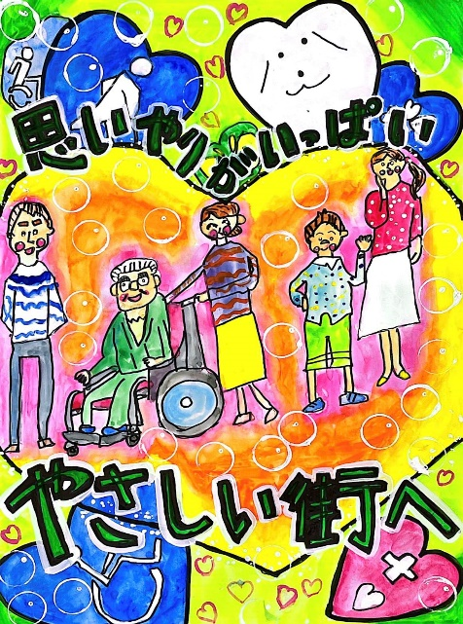  「思いやりがいっぱいやさしい街へ」  浜松市立篠原小学校4年  横井 結人 さん

静岡県経営者協会長賞 | 静岡県市長会長賞
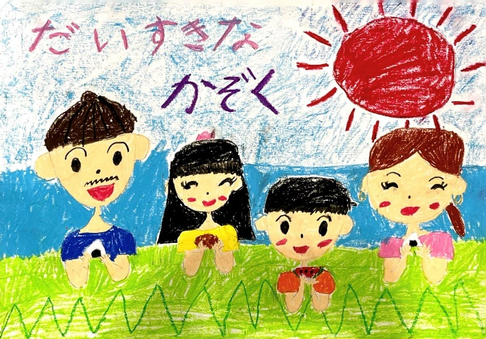  「だいすきなかぞく」  磐田市立豊田南小学校1年  小野田 莉子 さん | 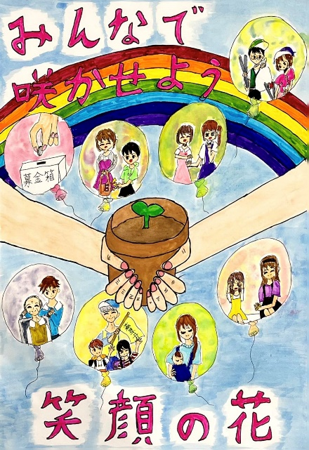  「みんなで咲かそう笑顔の花」  静岡市立横内小学校6年  岩﨑 友花 さん

静岡県町村会長賞 | 静岡県商工会議所連合会長賞
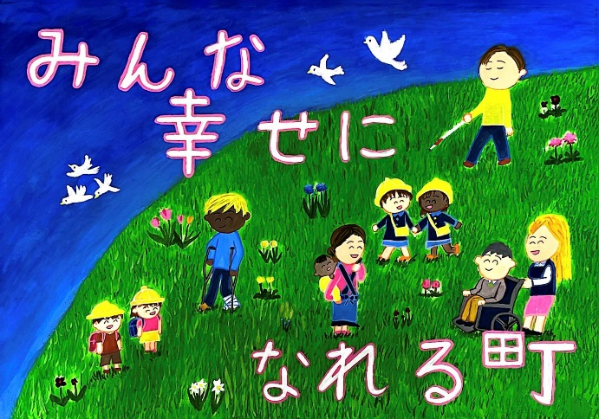  「みんな幸せになれる町」  静岡市立長田南小学校5年  杉山 朔弥 さん | 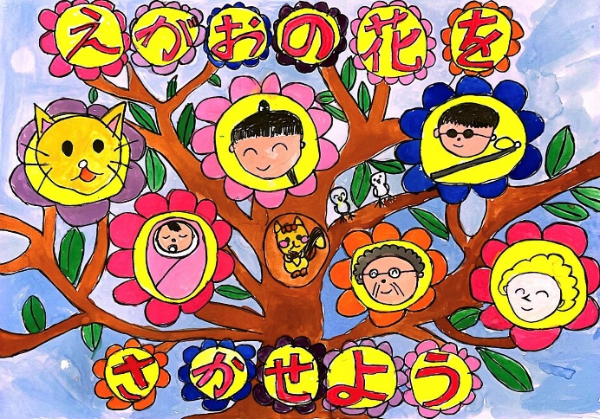  「えがおの花をさかせよう」  藤枝市立青島小学校2年  工島 果子 さん

静岡県商工会連合会長賞 | 静岡県中小企業団体中央会長賞
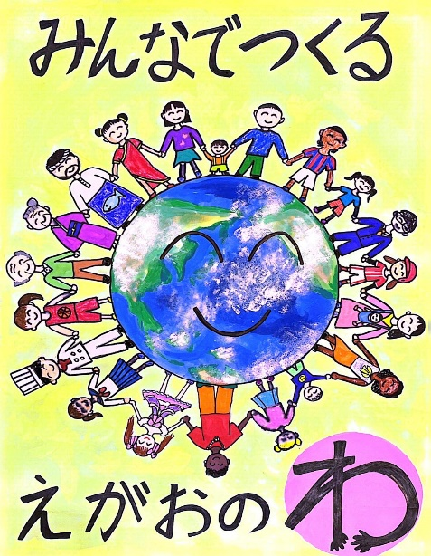  「えがおのわ」  浜松市立大平台小学校5年  藤田 杏寿 さん | 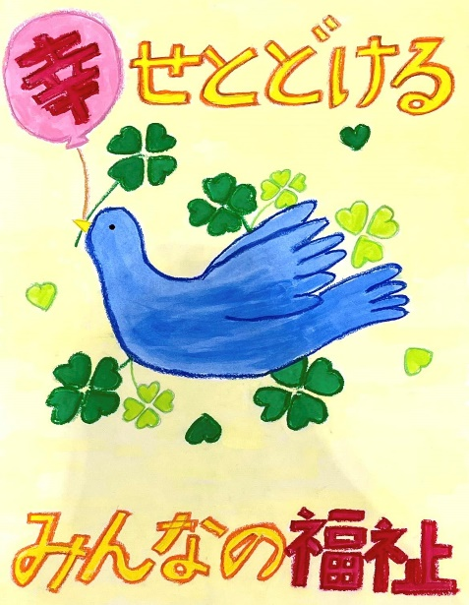  「幸せを届ける鳥」  袋井市立袋井西小学校4年  尾関 琶奏 さん

静岡県農業協同組合中央会長賞
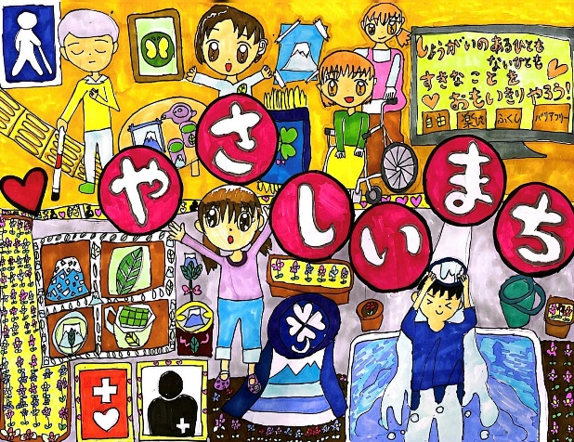
「やさしいまち」
浜松市立中部小学校3年
小幡 結子 さん

